# MANCHE COUPE DE FRANCE N2

# BURLATS

# 07 & 08 MAI 2022

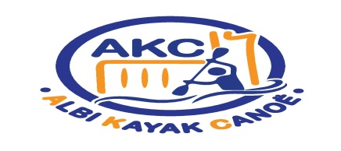

**ORGANISATEUR** : ALBI KAYAK CANOË

**LIEU : 81100** BURLATS

**SITE DE PRATIQUE :** BASSIN EAU VIVE NATUREL

**TYPE :** qualification – finale A – Finale B

**CONTACT :** Christian DENAT

Tel : 06 28 66 08 17 - Email : denat.christian@wanadoo.fr

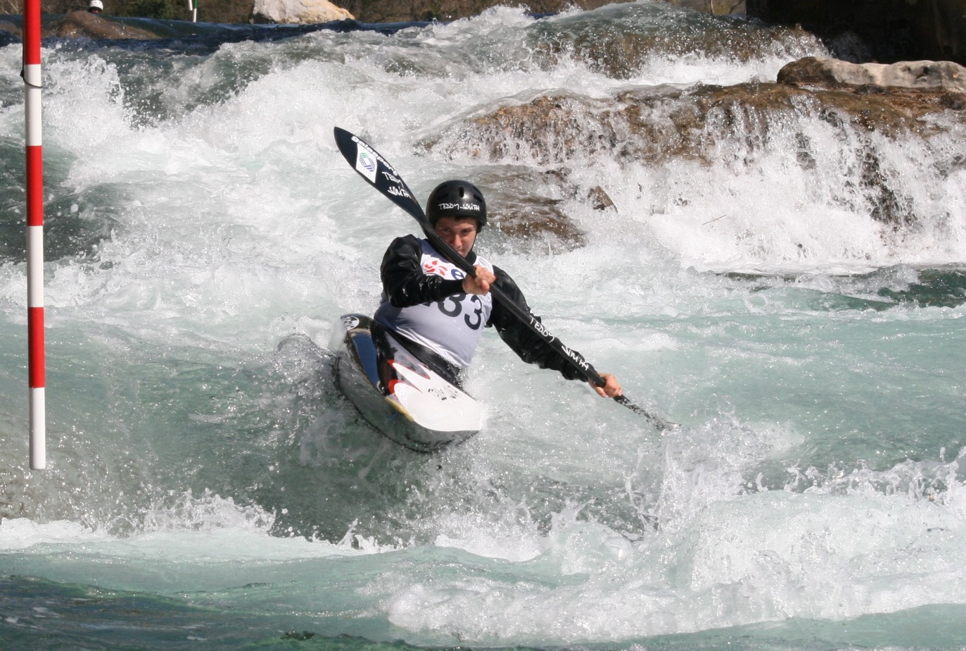

**SAMEDI 07 MAI 2022**

08h à 18h lâcher d’eau

* entrainement libre sur le bassin (sécurité assuré par les clubs)

15h-17h : Confirmations par club et remise des dossards par club. (Chèque de caution 100€ à l’ordre AKC ou pièce d'identité à prévoir)

16H : FERMETURE du bassin, MONTAGE du parcours

16H30 Réunion chefs d’équipe

17H00 : DEMONSTRATION du parcours

17H30 : approbation du parcours

**DIMANCHE 08 MAI 2022**

Lâcher d’eau 8h à 18h

8H30 : réunion des JUGES (sous le chapiteau)

09H30 : Départ de la course des qualifications

13H30 : Finale A & B (même ordre des dossards que la qualif)

**L’organisation se réserve le droit de modifier le programme en fonction du nombre d’inscrits.**

**INSCRIPTIONS**

Inscriptions en ligne uniquement http://www.ffck.org/eau_vive/

Droit d'inscription par embarcation prélèvement FFCK

Pour les invités les inscriptions sont limitées à 15 (Application des règlements en vigueurs) faire la demande auprès de l’organisateur.

**JUGEMENT**

3 à 12 bateaux inscrits -> 1 juge non compétiteur.

de 12 à 22 bateaux inscrits -> 2 juges non compétiteurs.

De 23 et plus inscrits -> 3 juges non compétiteurs

**Un contrôle des bateaux, gilets et chaussons sera fait au départ**

**MANGER**

- Buvette du club sur site : sandwichs, grillades, boissons chaudes,

**DORMIR**



CAMPING MUNICIPAL DE GOUJADE

81100 CASTRES 05 63 59 33 51

LES CHALETS MUNICIPAUX

81210 LACROUZETTE 05 63 50 60 16